Հունվարի մաթեմատիկայի ֆլեշմոբին առաջադրված խնդիրների լուծումներ
Չորրորդ մակարդակ
- Ենթադրենք a-ն b-ն c-ն եւ d-ն քառանիշ թվի թվանշաններ են: Այդ դեպքում քառանիշ թիվը կարող ենք ներկայացնել
1000a + 100b + 10c + d տեսքով:
Հեշտ է տեսնել որ ցանկացած a > 0 եւ b թվանշանների դեպքում1000a եւ 100b թվերը բաժանվում են 25 -ի: Հետեւաբար`
1000a + 100b + 10c + d թիվը կբաժանվի 25 -ի միայն այն դեպքում, եթե 10c + d երկնիշ թիվը բաժանվի 25 -ի: Ուրեմն`
10c + d = 25 կամ 10c + d = 50 կամ 10c + d = 75,
Կամ քառանիշ թիվը վերջանում է 00 -ով:
Փորձենք թե այս դեպքերից որոնք կբավարարեն սքանչելի թվի սահմանման մյուս երկու պայմաններին:
Ակնհայտ է, որ թիվը 00 -ով վերջանալու դեպքում խախտվում է երկրորդ պայմանը` a + b + c + d -ն չի բաժանվի 25 -ի, քանի որ a եւ b թվանշանների գումարը չի կարող բաժանվել 25 -ի:
10c + d = 25 դեպքում, որպեսզի a + b + c + d -ն բաժանվի 25 -ի, a -ն եւ b -ն երկուսն էլ պետք է լինեն 9: Այսինքն քառանիշ թիվը պետք է լինի 9925-ը, սակայն այս դեպքում խախտվում է սքանչելի թվի սահմանման երրորդ պայմանը` թվանշանների արտադրյալը 810 է, որը չի բաժանվում 25-ի:
Հեշտ է տեսնել, որ 10c + d = 50 դեպքում խախտվում է երկրորդ պայմանը քանի որ a + b + c + d -ն չի կարող բաժանվել 25 -ի:
10c + d = 75 դեպքում երկրորդ պայմանի տեղի ունենալու համար a + b գումարը պետք է հավասար լինի 13 -ի: Դա կարող է լինել եթե a -ն եւ b -ն հետեւյալ զույգերից ուեւէ մեկն է
(4, 9), (9, 4), (5, 8), (8, 5), (6, 7), (7, 6)
Հեշտ է տեսնել, որ երրորդ պայմանը տեղի ունի միայն (5, 8), (8, 5) զույգերի դեպքում: Ուստի քառանիշ սքանչելի թվերն են միայն 5875 եւ 8575 թոերը:
Ստեփան Մարգարյան
Արշակ Մարտիրոսյան
Պատասխան՝ 5875 և 8575:

- MAK անկյունը նշանակենք β-ով: Որեմն β կլինի նաեւ MKL անկյունը: Այնուհետեւ ընդլայնենք գծագիրը` ABCD քառակուսուն աջից կցագրենք DCRQ քառակուսին, P կետը տեղադրենք RQ կողմի վրա, իսկ L-ը` BC-ի վրա այնպես, որ PQ = 1 եւ BL = 1: K կետը միացնենք P եւ N կետի հետ, C կետը միացնենք P-ի հետ: Քանի որ MKN անկյունը 45⁰ է, ապա MKL անկյունը կլինի (45- β)⁰: Համաձայն եռանկյունների հավասարության երրորդ հայտանիշի KLC, CRQ եւ CNQ եռանկյունները հավասար են: Հեշտ է տեսնել, որ RCP եւ CPN անկյունները եւս (45- β)⁰ են, իսկ LCK եւ CPR անկյունները (45+ β)⁰ են: Հետեւաբար KCP անկյունը 90⁰ է: Քանի որ KCP եռանկյունը հավասարասրուն է, ապաակնհայտ է, որ CKP եւ CDK անկյունները երկուսն էլ 45⁰ են: Ուրեմն NPK, ինչպես նաեւ PKQ անկյունները երկուսն էլ β են:
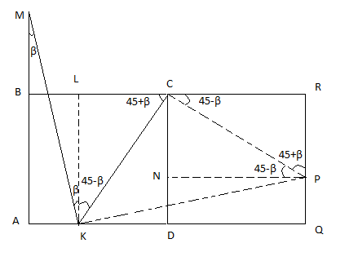

Քանի որ AK = PQ, ապա համաձայն եռանկյունների հավասարության երկրորդ հայտանիշի AMK եվ KPQ եռանկյունները հավասար են: Դա նշանակում է, որ BM = 2:
Ստեփան Մարգարյան
C կետը միացնենք A և M կետերին: CAM անկյունը կլինի 45 աստիճան: Ստացանք, որ CM հատվածը A և K կետերից երևում է նույն՝ 45 աստիճանի անկյան տակ:

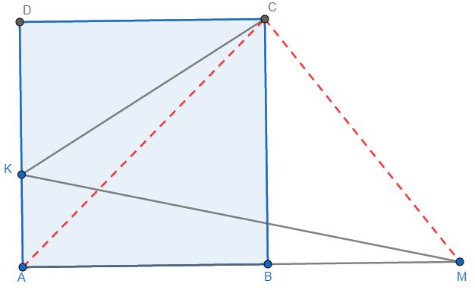

Ուրեմն այդ չորս կետերը գտնվում են նույն շրջանագծի վրա և AKCM քառանկյանը կարելի է արտագծել շրջանագիծ: Այդպիսի քառանկյան հանդիպակաց անկյունների գումարը 180 աստիճան է: Հետրաբար KCM անկյունը կլինի ուղիղ անկյուն և KCM եռանկյունը կլինի հավասարասրուն եռանկյուն՝ KC=CM: Դիտարկենք CBM և CDK եռանկյունները: Երկուսն էլ ուղղանկյուն եռանկյուններ են, ունեն հավասար ներքնաձիգներ՝ KC և CM, և մեկական հավասար էջեր՝ CD և BC: Ստացանք, որ այդ եռանկյունները հավասար են, հետևաբար հավասար են նաև նրանց երրորդ կողմերը՝ BM=KD=2: Հեշտ է տեսնելը, որ AD կողմի վրա K կետի դիրքը կարևոր չէ՝ միշտ կստանանք BM=DK:
Այս խնդրի հետ կարելի է շարունակել աշխատել, ինչպես 3-րդ մակարդակի 10-րդ խնդրի հետ:
Գևորգ Հակոբյան
Պատասխան՝ 2:
- Հետևելով 1-երով գրված թվերի քառակուսիներին կնկատենք հետևյալ հետաքրքիր օրինաչափությունը.
1² = 1
11² = 121
111² = 12321
1111² = 1234321
11111² = 123454321
111111² = 12345654321
…… ……
111 111 111² = 12345678987654321
Այսինքն թվերն սկսում են դասավորվել հերթականությամբ՝ բնական թվերի աճման կարգով, սկսված 1- ից մինչև այն թիվը, որքան որ թվանշանների քանակն է (1–երի քանակն է), և դրանից հետո նվազման կարգով մինչև 1:
Մեզ մնում է հաշվել 12345678987654321 թվանշանների գումարը:
1 + 9
2 + 8
3 + 7
4 + 6 + 1 = 80 + 1 = 81
5 + 5
6 + 4
7 + 3
8 + 2
Նունե Թեմուրյան
Պատըասխան՝ 81

- Ինչպես երևում է նկարից, ներգծված շրջանագիծը կիսաշրջանի հետ հատվում է նրա O կենտրոնում, որտեղից էլ հետևում է, որ այն՝ (կապույտ ներգծված ծրջանագիծը), կիսաշրջանին ներգծված ամենամեծ հնարավոր շրջանագիծն է, այսինքն տրամագիծը՝ 2* r -ը հավասար է կիսաշրջանի շառավղին՝ R-ին:
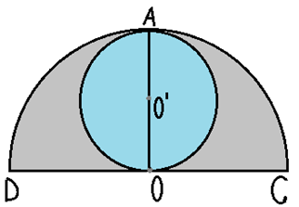

Տրված է. r = OO^{I} = 2 սմ
r = 2 սմ R = OD = OA = 2* r = 2* 2 = 4 սմ
S_{կիսաշրջ.} / S_{ներկված} S_{կիսաշրջ.}= π * R²/2 S_{կիսաշրջ.}= π * 4² / 2 = 8 π
S_{շրջանագ.}= π * r ² S_{շրջանագ.}= π * 2² = 4 π
Ներկված մասի մակերեսը գտնելու համար մենք պետք է կիսաշրջանի մակերեսից հանենք շրջանագծի մակերեսը:
S_{ներկված} = S_{կիսաշրջ.} - S_{շրջանագ}
S_{ներկված} = 8 π - 4 π = 4 π
S_{կիսաշրջ.} / S_{ներկված} = 8 π / 4 π = 2
Նունե Թեմուրյան
Զարինե Փանյան
Պատասխան՝ 2:

- Տրված թիվը 8 - ի բաժանելու համար կարելի է յուրաքանչյուր գումարելին առանձին առանձին բաժանել 8-ի և ստացված արդյունքները գումարել: Այսինքն՝
(3⁰+3¹+3²+3³+3⁴+...+3²⁰²⁰):8=3⁰:8+3¹:8+3²:8+3³/8+3⁴:8+...3²⁰²⁰:8
Այժմ ներկայացնենք առանձին գումարելիները հետևյալ տեսքով՝
3⁰ : 8 = 1 : 8 = 0 (1 մնացորդ)
3¹ : 8 = 3 : 8 = 0 (3 մնացորդ)
3² : 8 = 9 : 8 = 1 (1 մնացորդ)
3³ : 8 = 27 : 8 = 3 (3 մնացորդ)
3⁴ : 8 = 81 : 8 = 8 (1 մնացորդ)
….. …….
Նկատում ենք, որ բոլոր մնացորդները 1 կամ 3 են, որոնք հերթով հաջորդում են միմյանց, ընդ որում զույգ ցուցիչով բաժանելիների դեպքում արդյունքում մնացորդը 1 է, իսկ կենտի դեպքում 3:
Յուրաքանչյուր 4- ական գումարելիների մնացորդների գումարից ստացվում է 8, որն ամբողջությամբ բաժանվում է 8-ի՝ 1+3+1+3=8 :
Նկատենք, որ դիտարկվող գումարի գումարելիների քանակը 2021 է: Հետևաբար հաշվելով. 2021:4 = 505 (1 մնացորդ) :
Պատասխանն ակնհայտ է դառնում՝ 1 մնացորդ:
Նունե Թեմուրյան
Լիաննա Հակոբյան
Պատասխան՝ 1:

- Քանի որ a, b, c եւ d թվերը դրական են, ապա ակնհայտ է, որ
y = a, y = -b, x = -c եւ x = d
հավասարումներով որոշված ուղիղների հատումից առաջացած ուղղանկյան կողմերը կլինեն a + b եւ c + d: Ուստի ուղղանկյան մակերեսը կլինի (a + b)(c + d):
Ստեփան Մարգարյան
Լուսինե Ներսեսյան
Պատասխան՝ (a + b)(c + d):
- Հավասարումից բխում է, որ
$5|x|+8$ = $x^{2}-16$
Հետեւաբար անհրաժեշտ է լուծել հետեւյալ հավասարումը`
$x^{2}- 5\left|x\right|-24$ = 0
Քանի որ $x$ փոփոխականը մոդուլով է, ապա լուծման համար թվային առանցքը բաժանում ենք երկու միջակայքերի` դրական եւ բացասական կիսառանցքների, եւ լուծումը փնտրում ենք այդ միջակայքերում առանձին- առանձին:
Բացասական կիսառանցքում` $x$ < 0 մոդուլը բացում ենք բացասական նշանով`
$x^{2}+ 5x-24$ = 0
Այս հավասարման արմատներն կլինեն -8 եւ 3 թվերը: Քանի որ լուծումը փնտրում ենք բացասական կիսառանցքում, ապա արմատը կլինի միայն -8-ը:
Ոչ բացասական` $x$ ≥ 0 կիսառանցքում մոդուլը դրական նշանով է բացվում:
$x^{2}- 5x-24$ = 0
Հավասարման արմատներն են -3 եւ 8 թվերը: Քանի որ $x$ ≥ 0 , ապա կունենանք միայն 8-ը: Հետեւաբար արմատների արտադրյալը կլինի -64:
Ստեփան Մարգարյան
Պատասխան՝ -64:

- Եթե կրկնակի անհավասարումը գծային չի, ապա ավելի հեշտ եւ հասկանալի կլինի, եթե այն ներկայացնենք տրվածին համարժեք համակարգի միջոցով`
$$\left\{\begin{aligned} {(x – 2)}^{2} >1 \\ {(x – 2)}^{2} <25\end{aligned}\right.$$
Լուծենք որպես սովորական քառակուսի անհավասարումներ: Ձեւափոխելով` կստսնսնք
$$\left\{\begin{aligned} x^{2}-4x+3 >0 \\ x^{2}-4x-21<0\end{aligned}\right.$$
Առաջին անհավասարմանը բավարարում են $($-∞; 1$)$ ∪ $($3 ; +∞$)$ միջակայքի թվերը, իսկ երկրորդին` $($-3; 7$)$ միջակայքի թվերը:
Հետեւաբար համակարգի լուծումները կլինեն $($-3; 1$)$ ∪ $($3 ; 7$)$ միջակայքի թվերը: Ակնհայտ է, այս միջակայքում ամբողջ թվեր են -2, -1, 0, 4, 5, 6 թվերը: Ուստի նրանց գումարւ կլինի 12:
Սռեփան Մարգարյան
Պատասխան՝ 12:
- AC հիմքին տանենք BD=H բարձրությունը և հաշվենք այն:
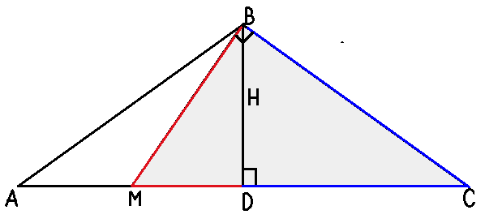

Քանի որ հավասարասրուն եռանկյան հիմքին տարված բարձրությունը նաև կիսորդ է և միջնագիծ, հետևաբար՝ AD=DC=32/2=16 սմ
Դիտարկենք BCD ուղղանկյուն եռանկյունը:
H²= BC² – DC²
H²= 20² – 16² = 400 – 256 = 144
H = 12 սմ
Այժմ դիտարկենք MBC ուղղանկյուն եռանկյունը:
Ուղղանկյուն եռանկյան ուղիղ անկյան գագաթից ներքնաձիգին տարված բարձրությունը ներքնաձիգի վրա էջերի պրոեկցիաների համեմատական միջինն (երկրաչափական միջին) է: H = √ MD× DC
H² = MD× DC;
MD= H² / DC MC= MD+DC= 9+16= 25 սմ
MD= 12² / 16 =144 / 16 = 9 ; AM= AC-MD= 32-25 = 7 սմ
Նունե Թեմուրյան
Պատասխան՝ 25 սմ , 7 սմ :
- Գծենք ACB C ուղիղ անկյունով ուղղանկյուն եռանկյուն:
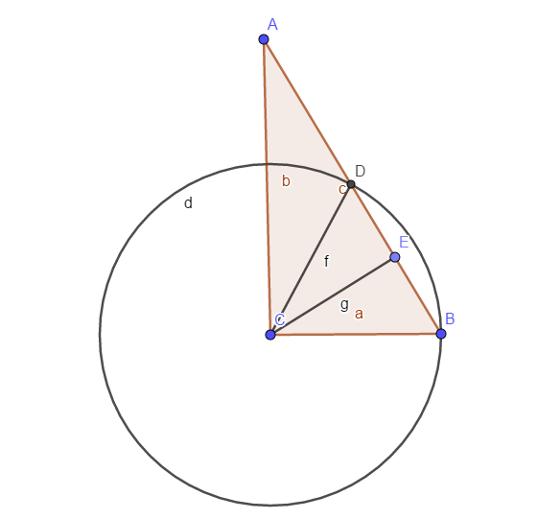

Այնուհետև գծենք C կենտրոնով և CB շառավղով շրջանագիծ, որը ներքնաձիգի հետ կհատվի D կետում, տես նկարը:
Ոււղանկյուն եռանկյան մեջ, եթե հայտնի են էջերը կարող ենք գտնել ներքնաձիգի երկարությունը Պյութագորասի թեորեմի օգնությամբ, այն է.
Ուղղանկյուն եռանկյան ներքնաձիգի քառակուսին հավասար է էջերի քառակուսիների գումարին:AB ² = 15² +8², AB=17
Նկատենք, որ եռանկյուն DCB-ն հավասարասրուն է, տանենք CE բարձրությունը: Եռանկյուն DCB-ից կունենանք՝ cosB=EB/CB=EB/8
Մյուս կողմից եռանկյուն ACB-ից կունենանք՝ sinB=AC/AB=15/17
հիշենք, որ sin² B+cos² B=1, (15/17)²+(EB/8)²=1 EB=64/17
CDB հավասարասրուն եռանկյուն է(CD=CB շառավիղներ են) , ուստի DE=EB=2x64/17=128/17=$7\frac{9}{17}$

Լիանա Հակոբյան
Լուսինե Ներսեսյան
Երկրորդ եղանակ
Խնդիրը լուծլուց առաջ սովորողների հետ կքննարկենք շրաջանագծին տրվաշ կետից տարված շոշոփողը, նույն կետից տարված շոշոփողի և հատողի կապը՝ ամբողջ հատողի և շրաջանագծից դուրս գտնվող մասին արտադրյալը հավասար է շոշափողի քառակուսուն: Եվ, որպես հետևանք, նույն կետից շրջանագծին տարված երկու հատողների մասին:
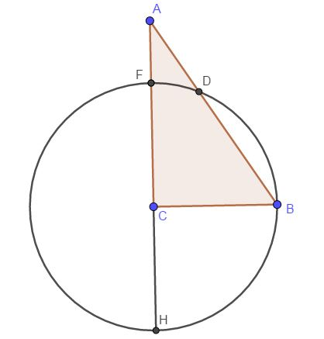

Ուղղանկյուն եռանկայն AB ներքնաձիգի երկրությունը կլինի 17: AC էջը շարոնակենք, մինչև շրջանագծի հետ կհատվի H կետում: Ստացանք՝ A կետից շրաջանագծին տարված են երկու հատող՝ AH, AB: Վերևում նշված հատկության համաձայն AHxAF=ABxAD: Դժցար չէ ստանալ, որ AH=15+8=23, AF=15-8=7: Ստացված հավասարումից կհաշվենք AD-ն, հետո էլ BD-ն:
Գևորգ Հակոբյան
Պատասխան՝ $7\frac{9}{17}$ :

